**新 书 推 荐**

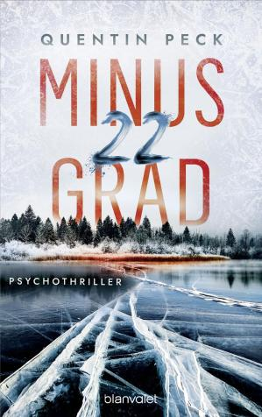**中文书名：《零下22度》**

**英文书名：Minus 22 Degrees**

**德文书名：Minus 22 Grad**

**作 者：Quentin Peck**

**出 版 社：Blanwalet**

**代理公司：Penguin Random House Verlagsgruppe/ ANA/Winney**

**页 数：368页**

**出版时间：2024年12月**

**代理地区：中国大陆、台湾**

**审读资料：电子稿**

**类 型：惊悚悬疑**

**内容简介：**

**一个被困在笼子里的年轻学生——一个有最后期限的杀手**

在一个冬天的夜晚，临近午夜时分，劳拉·盖勒正骑着自行车穿过积雪的树林。一辆越野车突然出现，将她撞下了公路。司机将她撞晕了。几个小时后，她在一个透明玻璃箱中醒来。一场致命的游戏开始了。如果劳拉没有解开盒子里的谜语，她就会死。与此同时，劳拉的母亲收到了一条恶毒的信息：一个写有劳拉死亡日期的芭比娃娃。卢卡斯·约翰森探长认出这是一个他从未抓获过的凶手的签名。劳拉会是他的下一个受害者吗？卢卡斯在冰天雪地里开始了一场捉鬼行动......

**作者简介：**



**昆廷·佩克（Quentin Peck）**出生于柏林，曾在德国、马德里和纽约学习纪录片制作、德语和新闻学，并担任电视记者和制片人长达三十多年。为了使他的心理惊悚片达到最佳效果，他进行了各种实验，并走访了真实的拍摄地点，使影片更加大气逼真。

**感谢您的阅读！**

**请将反馈信息发至：版权负责人**

**Email**：[Rights@nurnberg.com.cn](mailto:Rights@nurnberg.com.cn)

安德鲁·纳伯格联合国际有限公司北京代表处

北京市海淀区中关村大街甲59号中国人民大学文化大厦1705室, 邮编：100872

电话：010-82504106, 传真：010-82504200

公司网址：[http://www.nurnberg.com.cn](http://www.nurnberg.com.cn/)

书目下载：<http://www.nurnberg.com.cn/booklist_zh/list.aspx>

书讯浏览：<http://www.nurnberg.com.cn/book/book.aspx>

视频推荐：<http://www.nurnberg.com.cn/video/video.aspx>

豆瓣小站：<http://site.douban.com/110577/>

新浪微博：[安德鲁纳伯格公司的微博_微博 (weibo.com)](https://weibo.com/1877653117/profile?topnav=1&wvr=6)

微信订阅号：ANABJ2002

